МОЛОДЫЕ В БИБЛИОТЕЧНОМ ДЕЛЕ. – 2003. - № 5-6. – С. 28 - 33 .

ПРОГУЛКА ПО АРБАТУ:
ЗАМЕТКИ С ВЫСТАВКИ ПРОФЕССИОНАЛЬНОГО ТВОРЧЕСТВА

Ирина Робертовна ФИЛАТОВА, зав. информационно- библиографическим отделом
Наталья Владимировна КРАСНОПЁРОВА, главный методист по работе с детьми
Центральная муниципальная детская библиотека им. М. Горького
Тамара Павловна ЛАПИНА, главный библиотекарь отдела по связям с общественностью
Центральной муниципальной библиотеки им. Н.А. Некрасова (г. Ижевск)

«Чтоб показать библиотекарей талант,
Решили мы открыть ижевский наш Арбат.
Пусть меньше он московского собрата,
Но посетить его коллеги будут рады...»
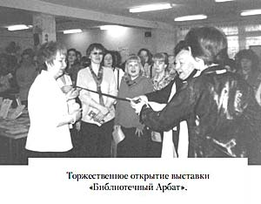

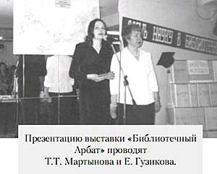
Таким поэтическим вступлением собственного сочинения открыла Лена Гузикова выставку профессионального творчества «Библиотечный Арбат». Приветственное слово участникам конференции произнесла директор Централизованной библиотечной системы г. Ижевска Татьяна Тимофеевна Мартынова, а право открыть выставку, было предоставлено Татьяне Сергеевне Макаренко, руководителю программы, председателю секции РБА «Молодые в библиотечном деле» (г. Москва).
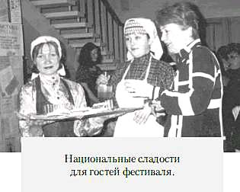
Какой популярностью пользуется «Библиотечный Арбат». Арбат в Москве, рассказывать не надо. Магнит для гостей, для жителей столицы маленький город в городе, он живет какой-то особой, пестрой, но в тоже время творческой жизнью. Наш ижевский библиотечный Арбат был многолюден, что само по себе и неудивительно - и нам и гостям было что показать и на что посмотреть. Наш Арбат - это широкая демонстрация творческих достижений во всех направлениях библиотечной деятельности.
Гостей «Арбата» встречали хозяйки в национальных удмуртском и татарском костюмах и угощали национальными сладостями: перепечами, табанями, чак-чаком.
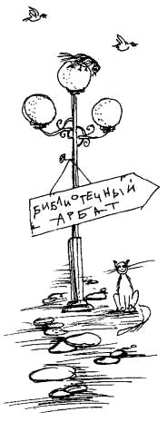
Радовало многообразие творческих площадок, так как молодые библиотекари сегодня пытаются реализовать свои творческие способности в профессиональной деятельности: занимаются научными исследованиями, пишут проекты, издают библиотечные газеты, выпускают свои авторские сборники. Все это можно было увидеть на библиотечном Арбате.
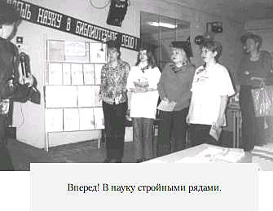
Первыми на «Библиотечном Арбате» сделала презентацию группа «СМАК». Нет, это не знаменитый Александр Макаревич, а Секция Молодых Академиков, грызущих гранит науки. Академики рассказали присутствующим, что же
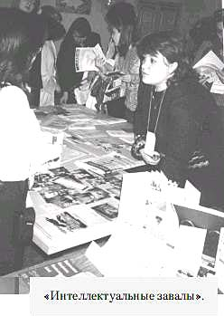
такое для них библиотечная наука и представили выставку исследовательских проектов молодых библиотекарей МУ ЦБС г. Ижевска «Даешь науку в библиотечное дело» (см. с. 49).
Большой профессиональный интерес был проявлен молодыми библиотекарями к выставкам «Интеллектуальные завалы» и «Мое творческое ноу-хау», на которых были представлены самые разнообразные материалы.
Выставка «Мое творческое ноу-хау», раскрыла печатную продукцию малых форм: рекламные буклеты, списки, закладки, открытки с логотипами библиотек.
Выставка «Интеллектуальные завалы» представляла более солидные плоды умственного труда: материалы научных исследований, сборники сценариев, методические пособия, библиографические разработки.
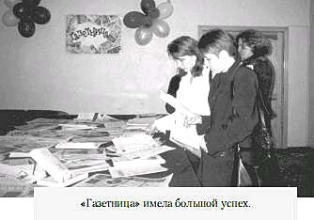
Утро - наилучшее время для просмотра прессы. Может быть, поэтому, а может быть потому, что было очень интересно, невероятной популярностью пользовалась выставка «Газетница». Участники конференции познакомились с газетами, присланными и привезенными на Конкурс библиотечных газет из разных городов России (см. статью на с. 23). Зрительское, вернее читательское жюри проголосовало моментально - газеты разошлись еще до того, как ведущие объявили эту площадку.
Во всех выставках активное участие принимали участники конференции-фестиваля из различных городов России - Новокузнецка, Иванова, Йошкар-Олы, Саратова, Горнозаводска, Перми и др.

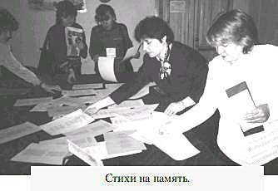
«Наш поэтический союз, также прозы мастера приветствуют всех тружеников Арбата - профессионалов библиотечного труда!» Этими словами началась следующая презентация - презентация литературного альманаха «Золотое перышко», в который вошли произведения сотрудников муниципальных библиотек г. Ижевска. Стихотворения, художественная проза, фантастические рассказы - таково жанровое разнообразие альманаха. Стихотворения
из этого сборника были напечатаны на отдельных листочках и разложены в достаточном количестве на презентационном столе. Каждый мог взять на память понравившееся стихотворение. «Золотое перышко» можно назвать примером творческого проекта, который был осуществлен благодаря личному участию и на основе индивидуальных творческих способностей библиотекаря (см. с. 164).
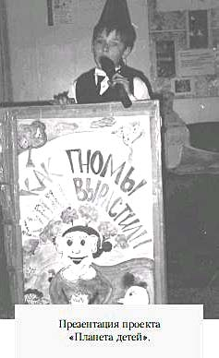
О способностях и талантах библиотекарей можно было узнать из презентаций программ библиотек ЦБ С, в которых принимали участие творческие читательские группы и театральные коллективы (клубы, детские ( кукольные театры и т.п.). Никого не оставило равнодушным преставление под названием «Планета детей» - проект создания и выпуска книг, сочиненных и нарисованных детьми и для детей, реализуемый в детских библиотеках Ижевска совместно с республиканским творческим объединением «Солнцеворот». В этот день на «Библиотечный Арбат» пришли дети-авторы книг, чтобы сказать нам: «Наша планета - это планета детей. И все дети на этой планета талантливы».
Завершила нашу прогулку по Арбату «визитная карточка» детской библиотеки им. И.А. Крылова «Маленькие истории
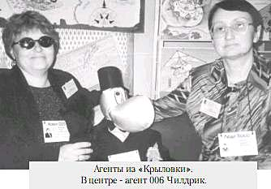
из жизни Крыловки». 23 апреля 2003 г., прямо на нашей выставке были рассекречены тайные агенты, внедренные в детскую библиотеку для выявления важной информации, с целью передачи ее во времени и пространстве. Все сотрудники этой библиотеки имели кодовые номера: агент 001, агент 002... Особое внимание библиотекарей привлек к себе агент 006 со странным именем Чилдрик. Игрушка, изготовленная сотрудниками Крыловки, стала постоянным участником многих библиотечных мероприятий. Наши гости пытались узнать его поближе, сфотографироваться с тайным агентом 006.
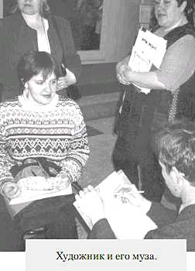
Раскрывая методику столь необычного молодежного творческого проекта, следует добавить, что создать атмосферу почти настоящего Арбата помогло художественное оформление помещения - уличные фонари, объявления на колоннах, а дух Арбата был передан через художников, музыкантов, мастеров прикладного искусства. Гости подолгу стояли у выставки художественных работ молодой сотрудницы библиотеки им. Л. Толстого Елены Тюлькановой. Её акварельные работы притягивали посетителей «Арбата» своей необычной техникой. Профессиональный художник рисовал портреты, а все желающие с удовольствием позировали.
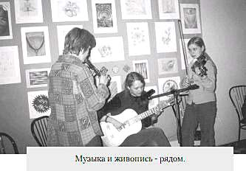
Фольк-композиции самодеятельной музыкальной группы Республиканского училища культуры придали мероприятию особое камерное настроение. Участники конференции надолго задерживались около играющих музыкантов на какое-то время становясь их слушателями, и, даже поклонниками. Импровизированный концерт продолжался и после закрытия на аллеях Оздоровительного комплекса.
Сувенирная лавка, предлагала всем желающим не просто сувениры, а произведения искусства сделанные руками и творческой мыслью учащихся Удмуртского республиканского училища культуры: керамические панно, расписные доски, колокольчики, забавные игрушки.
Чудо-мастер из Центральной муниципальной детской библиотеки им. М. Горького Ирина Рудольфовна
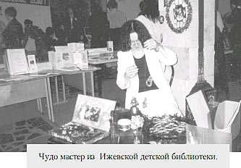
Машковцева показала полезные для библиотек приспособления из самых разнообразных бытовых материалов. (см. стр.179)
Заключительным аккордом прозвучала песня Сергея Мазаева «По весеннему Арбату ты идешь», гости отправились в зал для просмотра видеороликов, посвященных библиотеке и библиотекарю. И изменился наш Арбат, стал тихим и задумчивым, потому что, как и московский собрат, он живет жизнью гуляющих по нему людей, уличными музыкантами и художниками, шумом улиц.

Погасил огни ижевский библиотечный Арбат, но уже начинает разгораться свет бульваров Молодых дарований Екатеринбурга, на который мы все соберемся в апреле 2004 г. на 111-й конференции-фестивале «Молодые в библиотечном деле: Карьера. Имидж».

